Муниципальное дошкольное образовательное учреждение
«Детский сад №1»

ПРОЕКТ
«ЗНАКОМСТВО С ТВОРЧЕСТВОМ
С. Я. МАРШАКА»

Подготовили и провели
воспитатели старшей группы № 4
Кузнецова Инна Станиславовна
Чалая Надежда Алексеевна

г. Приозерск,
декабрь 2021года

ПРОЕКТ
«ЗНАКОМСТВО ТВОРЧЕСТВОМ
С. Я. МАРШАКА»
Подготовили и провели: Кузнецова И. С., Чалая Н. А.
«Пусть каждый день и каждый час вам новое добудет. Пусть добрым будет ум у вас, а сердце умным будет. (Пожелания друзьям С. Я. Маршак)
Актуальность:
Современные родители уделяют мало внимания творчеству детских советских поэтов и писателей, т. к. считают их произведения устаревшими и неинтересными. Данным проектом хотелось бы доказать актуальность и современность произведений С. Я. Маршака.
Актуальность проекта:
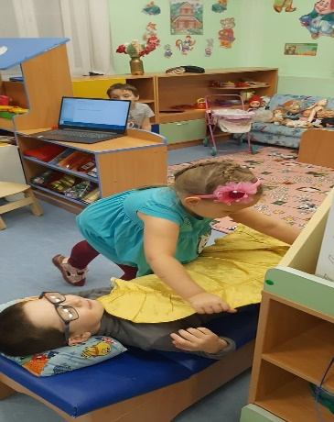
Дошкольное детство - важный этап в воспитании внимательного, чуткого читателя, любящего книгу, которая помогает ему познавать мир и себя в нем, формировать нравственные чувства и оценки, развивать восприятие художественного слова.
Любой ребенок является читателем, даже если он не умеет читать, а только слушает чтение взрослых. Он выбирает и воспринимает то, что будет слушать то, что ему интересно.
Произведения Самуила Яковлевича Маршака близки и понятны детям. Он всю свою жизнь был верным товарищем и добрым другом детей. Самуил Яковлевич показал, что стихами можно рисовать цветные картинки мира, рассказывать занимательные и поучительные истории и сказки, можно отлично высмеять врага и можно вызвать в человеке интерес, раздумье, сочувствие к несчастью, научить мечтать о будущем, весело и с толком работать, познавать окружающий мир.
Произведения С. Я. Маршака не только понятны и интересны детям, они дидактичны своим содержанием. Какой только темы не охватили они: азбука и счет, дикие и домашние животные, почта, транспорт, пожарная часть, цирк, школа, библиотека, профессии и ремесла, временные понятия, нравственное и патриотическое воспитание.

- Вид проекта
Групповой, краткосрочный.
- Цель проекта: Создание условий для расширения и углубления знаний по творчеству С. Я. Маршака, формирования доброжелательных отношений в коллективе дошкольников.
- Задачи проекта:
Познакомить детей с биографией С. Я. Маршака;
Познакомить детей с основными произведениями С. Я. Маршака:
«Багаж», «Сказка о глупом мышонке», «Сказка об умном мышонке»,
«Где обедал воробей?», «Вот какой рассеянный», «Детки в клетке», «Мяч», «Кошкин дом», «Усатый полосатый», «Почта», «Двенадцать месяцев», загадки
Обогатить знания детей об окружающем мире: объекты социального назначения, природный мир, мир творчества, профессии и ремесла, предметный мир…
Формировать эмоционально-образное восприятие произведений.
Воспитывать способность наслаждаться художественным словом, чувствовать и понимать образный язык сказок, пьес, рассказов, стихов…
Воспитывать у детей способность сопереживать героям произведений.
Развивать познавательные и умственные способности, речь детей.
Приобщить родителей к семейному чтению литературы.
Прививать интерес к чтению
Пополнять словарный запас детей через игровую деятельность .
Развивать воображение, внимание, мышление, культуру общения.
Воспитывать любовь к родному языку, творчеству С. Я. Маршака.
- Содержание проекта:
- Подготовительный этап.
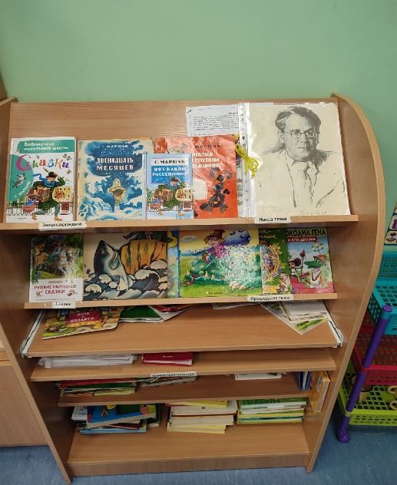
• Подбор детской художественной литературы для чтения детям (произведений С. Я. Маршака) .
• Подготовка презентаций.
• Подготовка атрибутов к подвижным играм.
• Подбор сюжетных картинок и иллюстраций.
• Работа с методическим материалом, литературой по данной теме.

Основной этап
• Оформление выставки книг С. Я. Маршака, портрета писателя
• Чтение произведений С. Я. Маршака, заучивание стихов, отрывков из произведений.
• Рассматривание иллюстраций.
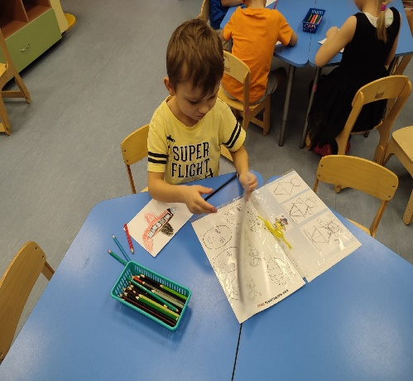
• Подготовка и проведение инсценировок по произведениям автора.
• Просмотр презентации «С. Я. Маршак».
Познавательное развитие:
- Знакомство с творчеством С. Я. Маршака
- Викторина по произведениям С. Я. Маршака
Речевое развитие: Разучивание стихотворений: стишков из книги «Детки в клетке», «Где обедал воробей?» и отрывков из других произведений.
Художественно-эстетическое развитие:
- Рисование по произведению «Почта», «Двенадцать месяцев»
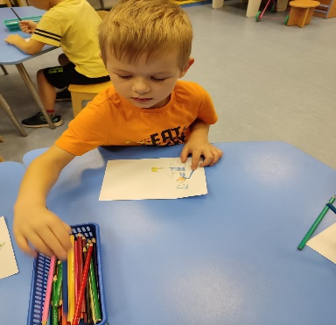
- Лепка - по стихотворениям «Детки в клетке», «Усатый полосатый».
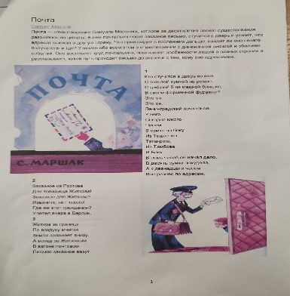
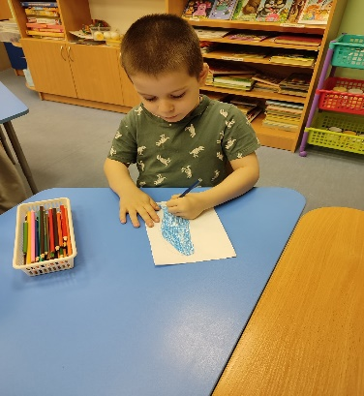
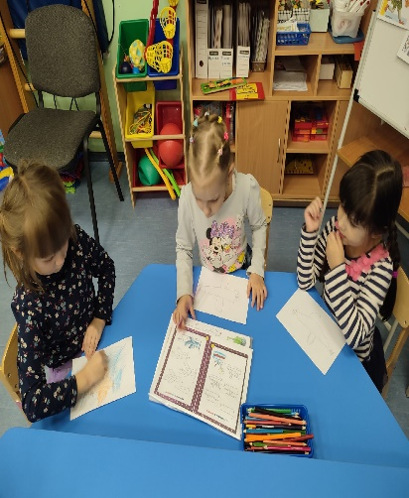

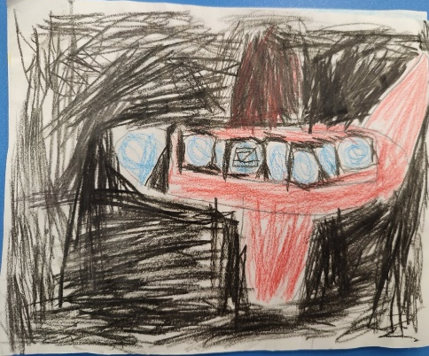
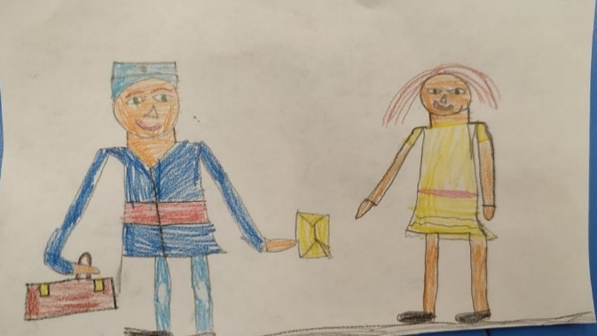
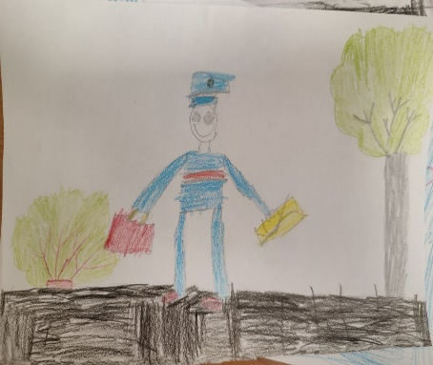
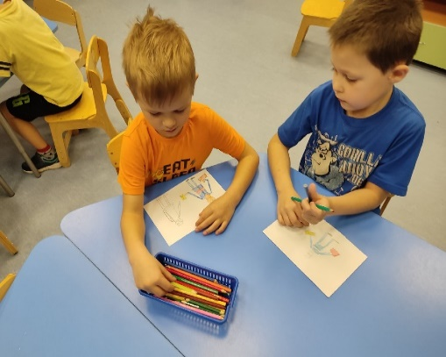
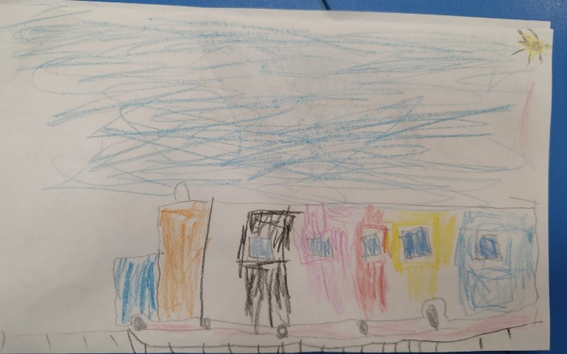
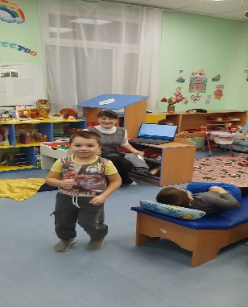

Физическое развитие:
- Участие в физкультурном досуге по мотивам произведения - «Сказка об умном мышонке» - подвижные игры
- Воспитание опрятности, аккуратности и привычки следить за своим внешним видом - «Человек рассеянный».
Игровая деятельность:
- Д/и «Загадки и отгадки», «Найди пару» «Сложи картинку», «Четвёртый лишний»
- Сюжетно-ролевая игра «Зоопарк» по стихотворению «Детки в клетке»
- Развитие умения использовать в сюжетно-ролевой игре постройки собственного конструирования «Зоопарк»
- Инсценировка стихотворения «Вот какой рассеянный»,
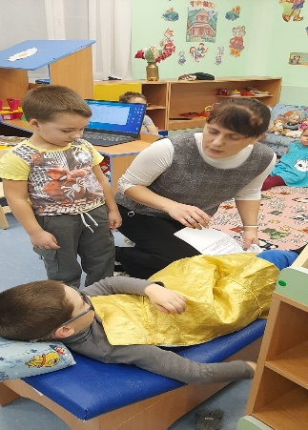
Приобщение к элементарным общепринятым нормам:
- Воспитание любви и уважения к своим родителям, к своей семье по произведению - «Сказка о глупом мышонке»,
Трудовая деятельность
- Организованная деятельность в книжном уголке
- Подбор книг по теме «С. Я. Маршак»

Сотрудничество с родителями:
- домашнее чтение произведений С. Я. Маршака.
- помощь в изготовлении костюмов, атрибутов, декораций к инсценировке стихотворения «Сказки о глупом мышонке».
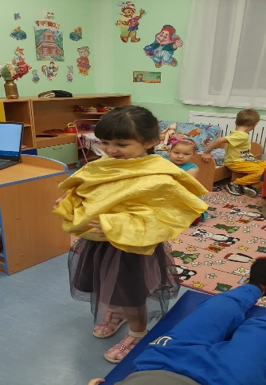
-Заключительный этап:
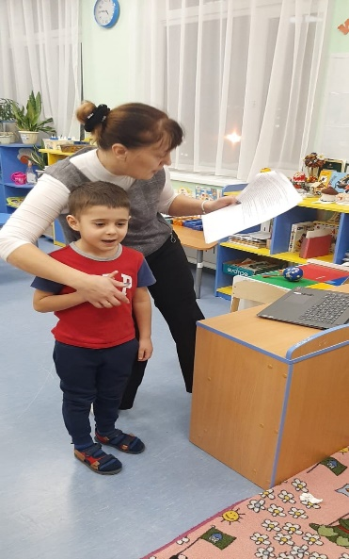
• Выставка рисунков по произведениям Маршака
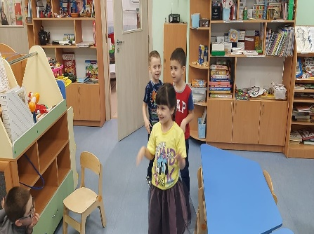
• Литературная викторина «Путешествие по произведениям С. Я. Маршака».
- Показ «сказки о глупом мышонке»
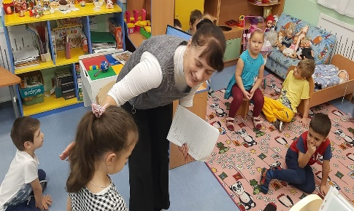

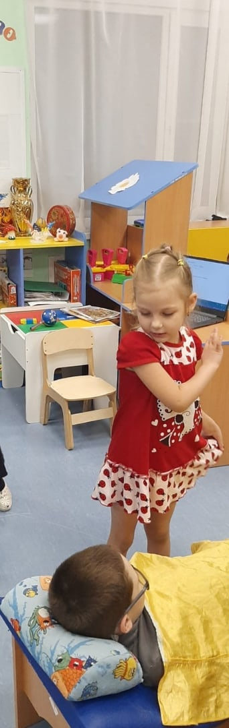
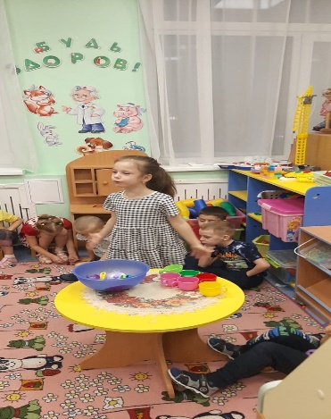

- Место проведения:
МДОУ «Детский сад № 1»
- Сроки проведения:
Октябрь - ноябрь 2021г.
- Участники:
Старшая группа № 4. Возраст детей 5-6 лет.
8. Ожидаемые результаты:
1. Оснащение развивающей среды в группе: библиотека произведений С. Я. Маршака. Оформление выставки рисунков по произведениям С. Я. Маршака.
2. Формирование умения воспринимать книгу не только как развлечение, но и как источник знаний.
4. Развитие способности детей делать выводы, умозаключения, умение высказывать идеи и предположения.
5. Развитие у детей умения воспринимать текст на слух, узнавать знакомые произведения по отрывкам из них.
6. Формирование умения выразительно читать наизусть и инсценировать произведение или отрывок из него.
7. Развитие интереса к литературе, творчеству С. Я. Маршака.
8. Популяризация семейного чтения.
9. Развитие коммуникативных способностей детей, умения договариваться, помогать друг другу.
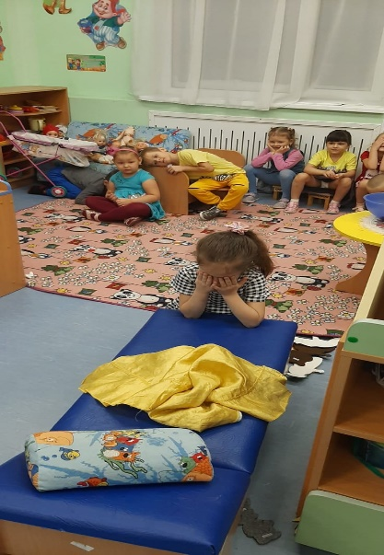
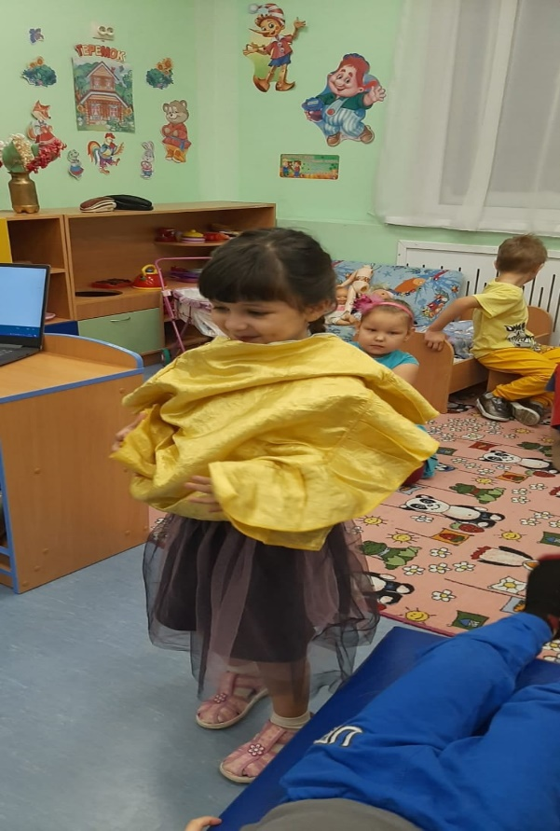
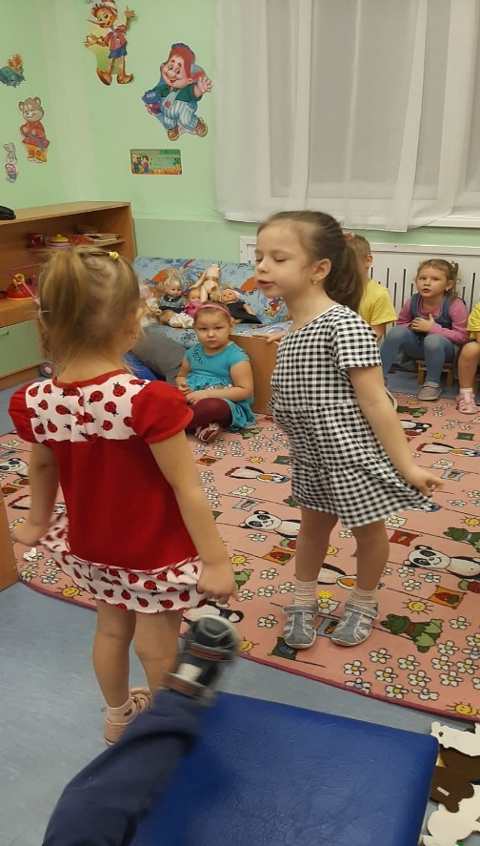

Практическая значимость:
-обобщение знаний у детей о С. Я. Маршаке и его произведениях
-развитие умение отгадывать загадки
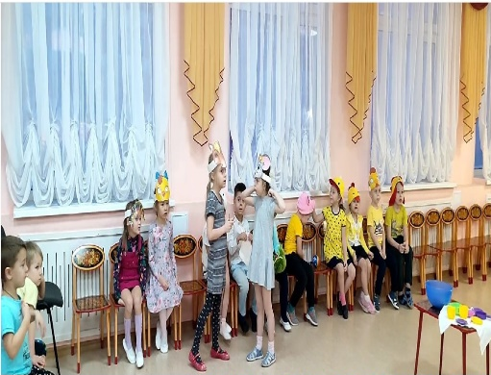
-воспитание интереса к родной литературе, к творчеству С. Я. Маршак

